Správa Krkonošského národního parku

Dobrovského 3, 543 01 Vrchlabí IČ: 00088455. DIČ: CZ00088455

Bankovní spojení:

tel.: (+420) 499 456 111, fax: (+420) 499 422 095

e-mail: [podatelna@krnap.cz,](mailto:podatelna@krnap.cz) [www.krnap.cz](http://www.krnap.cz/)

Dodavatel: Vít Miroslav

U Svodnice 830/13

Hradec Králové - Kukleny 50004 IČ: 11108070

**Objednávka č. OBJ-24-313/2024**

**Dodací adresa:** *(je-li odlišná od sídla Správy KRNAP)*

**Předmět objednávky:**

Objednávka na revizi el. spotřebičů ve všech objektech Správy KRNAP, dle cenové nabídky.

**Datum plnění od:** 21.3.2024

**Datum plnění do:** 31.10.2024

**Předběžná cena:** 66 000,00 Kč bez DPH

**Příjemce (útvar):** odd investic

**Kontaktní osoba:**

*1* 1 -03- 2024

**Příkazce operace:** Datum podpis:

**Správce rozpočtu:** Mgr. Luděk Khol Datum a podpis: *2 1 -03-* 202

Objednávka je vyhotovena 2x - 1x pro odběratele, 1x pro dodavatele.

Na fakturu uveďte výše uvedené číslo objednávky, jinak nebude uhrazena. Elektronické faktury zasílejte na adresu [**faktury@krnap.cz.**](mailto:faktury@krnap.cz)

*a* 2023

1963 i *&*

O

wivw.krnap *ci*

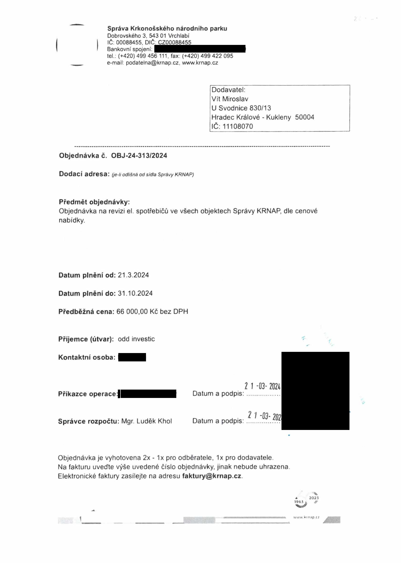

|  |  |
| --- | --- |
|  |  |
|  |  |

Správo Krkonoš-.koho uíilodniho parku Oofc'C.-sKOho 3 *>4j Ol Vrcivnb

bmv nu*, rroe -“-ip

**{iinuo.nl soojon;**

lol , • 4?(jj 499 4- • m to* (**-420}** 499 4?2 *9b*

**c »r>.n porin!nlnit(J »rri;ip c/ «w* ku..* c/**

Specifikace předmětu objednávky

V připadé, ž.« ! ucJi dodavatel •. předen ■ leněném plnění zavazuje se uhradit objednateli smluvní pokutu ve výéi 0,05 % z ceny plnění 2a každý den prodleni Tlm viak jeho povinnost pln : ve sjednaném rozsahu není dotčena Dobu pinóni je možné upravit dohodou smluvních síran, pokud naslanou okolnosti vylučující plněni v© sjednaném terminu V případe prou eni kupujícího s placením faktury uhradí kupující prodávajícímu smluvní pokutu ve výši 0 05 % / nezaplacenu částky každý don

Pokud bude dodavatel v prodleni s pinénirn nebo bude mil opakované vody. je objednatel rávr odstoupit od této objednávky ihned ke dm doručeni odstoupeni dodavateli

Zmény tuto ob ednavky mohou byt pouze písemné odsouhlasené oběma stranami

Dodavatel souhlasí so zveřejněním teto objednávky v registru smluv, fo-h výše objednávky vy-šSI něž 50 tisíc Ké bez DPH

v *títoát.i*dWjhf dno <7'-^ Až/<

Souhlasím Z.i dodávah -

Vil Miroslav

U Svodmce 830/13

Hradec Králové Kukleny 50004 IČ 11106070

jméno o příjmení podepisujícího, pozice

. . j>

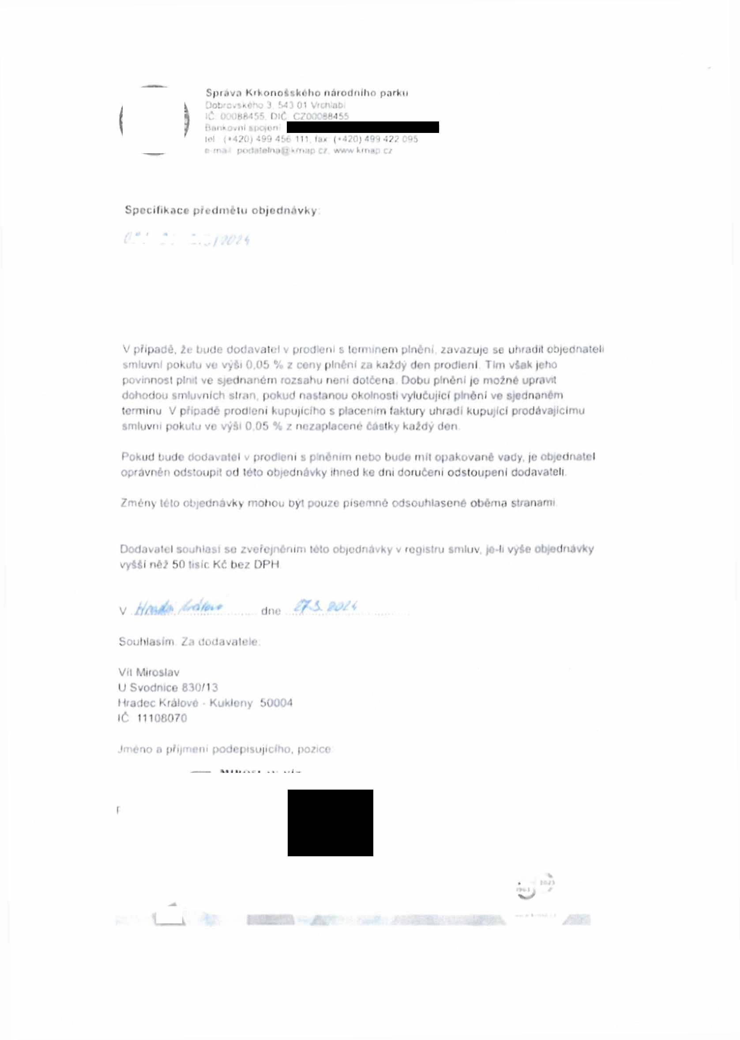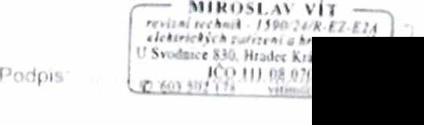



Firefox about.blank

**SPOTŘEBIČE:**

Součet spotřebičů pro revize v roce 2024 ve všech objektech 1.100 kusů Celková přibližná cena je 66.000.- Kč

1 z 1 21.03.2024 8:24